 | ΠΑΝΕΠΙΣΤΗΜΙΟ ΠΑΤΡΩΝ  ΕΙΔΙΚΟΣ ΛΟΓΑΡΙΑΣΜΟΣ ΚΟΝΔΥΛΙΩΝ ΕΡΕΥΝΑΣ – Ν. 4485/2017  Α.Φ.Μ.: 998219694 – Α΄ Δ.Ο.Υ. ΠΑΤΡΩΝ  ΤΗΛ: 2610-997888 FAX: 2610-996677  E-mail: rescom@upatras.gr – Url: http://research.upatras.gr | 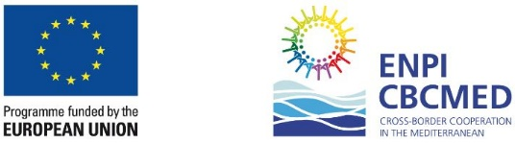
Δελτίο Απόδοσης Λογαριασμού Προκαταβολής
Για την Προκαταβολή ποσού ευρώ
που εκδόθηκε με Αριθμό Πρωτοκόλλου
Επιστημονικός Υπεύθυνος:
Φορέας Χρηματοδότησης:
Ερευνητικό Πρόγραμμα:
Κωδ. Προγράμματος:
Σας στέλνω τα παρακάτω δικαιολογητικά δαπανών συνολικού ύψους (€)
1. Κατάσταση οδοιπορικών εξόδων | (€)
2. Κατάσταση παγίων | (€)
3. Κατάσταση αναλωσίμων υλικών | (€)
5. Κατάσταση Λοιπών Εξόδων | (€)
4. Αδιάθετο Υπόλοιπο | (€)
ΣΥΝΟΛΟ: | (€)
1. Βεβαιώνεται ότι όλα τα κονδύλια των δαπανών, που περιλαμβάνονται στην παρούσα απόδοση προβλέπονται στον εγκεκριμένο προϋπολογισμό του έργου.
2. Η απασχόληση του προσωπικού ή των τρίτων, που αναφέρονται στην παρούσα απόδοση έχει εγκριθεί από την Επιτροπή Ερευνών και έχουν υπογραφεί οι σχετικές συμβάσεις.
Πάτρα, / /20
Επιστημονικός Υπεύθυνος

